**ЦВРЧАК**

Цврчак је најбучнији инсект на свету. Може да се чује на удаљености од 400 метара.

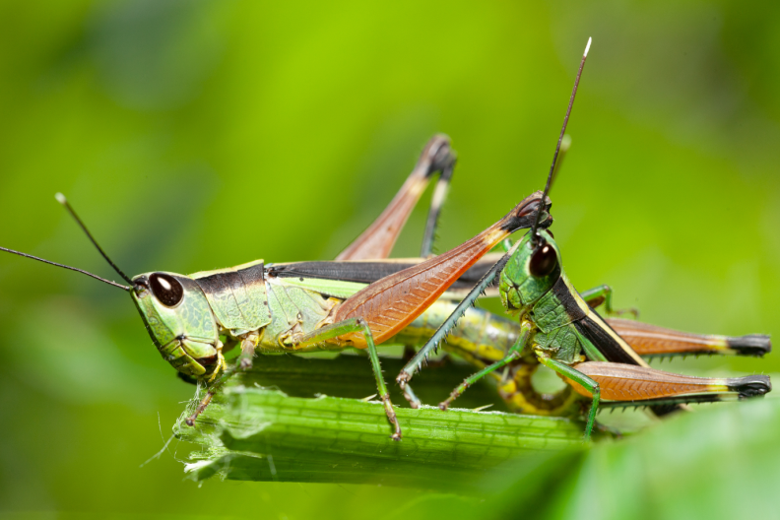

**МРАВИ**

Мрави живе у добро организованим групама, које називамо колоније. Свака колонија окупља се око једне или више краљица. Само оне могу да се размножавају. Мрави се споразумевају помоћу својих антеница. Они остављају знаке на стази која води до хране или воде и тако помажу мравима радницима да их пронађу и однесу у мравињак. Улаз у мравињак чувају храбри мрави ратници. Мрави припремају храну за дане кад ју је тешко наћи. Они се хране цветним нектаром и соком који производе биљне ваши. Храну чувају у надувеним трбусима мрава радника, који у случају несташице хране прехрањују остале мраве.

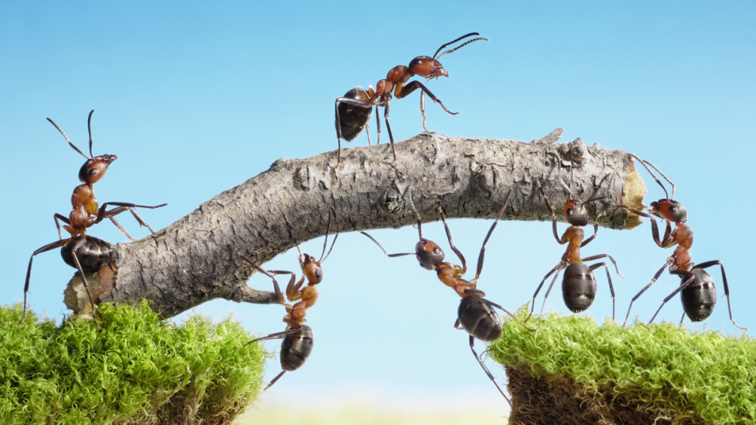



**Водене животне заједнице**

* Водене животне заједнице стајаћих вода: баре и језера.
* Животне заједнице баре: лептир, жаба, рода, вилин коњиц, белоушка, чапља, шаран, штука, барска шкољка, скакавац, комарци, рогоз, трска, врба, локвањ.
* Ланац исхране у бари:

  

бели локвањ → лептир → жаба

* Животне заједнице језера: комарац, вилин коњиц, орао, скакавац, жаба, патка, чапља, лабуд, трска, рогоз, смуђ, шаран, пастрмка.
* Ланац исхране у језеру:

   

рогоз → скакавац → жаба → чапља

**Водене животне заједнице-реке и потоци**

* Реке и потоци су природне водене животне заједнице.
* Потоци и реке теку од извора ка ушћу, њихова дубина се мења, као и брзина кретања и температура.
* Ланац исхране:

  

дрезга → шаран → чапља

Култивисане копнене животне заједнице: повртњаци и воћњаци

1. Које воће се гаји у воћњацима? Напиши и илуструј.



1. Како се зову људи који их гаје? ____________________________________
2. Шта се гаји у повртњаку?



1. Како се зову људи који гаје поврће? _________________________________
2. Како се човек брине о биљкама?

__________________________________________________________________________________________________________________________________________

1. Шта је све потребно да би оне напредовале?

__________________________________________________________________

__________________________________________________________________

1. Која жива бића још настањују култивисане животне заједнице?



1. Које животиње угрожавају воће и поврће?



1. Да ли све животиње наносе штету усевима или има неких које су корисне? Објасни.

**_________________________________________________________________**

**_________________________________________________________________**

1. Направи ланац исхране у култивисним копненим животним заједницама.

